**曲阜市综合行政执法局2021年政府信息公开**

**工作年度报告**

**本报告由曲阜市综合行政执法局按照《中华人民共和国政府信息公开条例》（以下简称《条例》）和《中华人民共和国政府信息公开工作年度报告格式》（国办公开办函〔2021〕30号）要求编制。**

**本报告内容包括总体情况、主动公开政府信息情况、收到和处理政府信息公开申请情况、政府信息公开行政复议和行政诉讼情况、存在的主要问题及改进情况、其他需要报告的事项等六部分内容。**

**本报告所列数据的统计期限自2021年1月1日起至2021年12月31日止。本报告电子版可在“中国·曲阜”政府门户网站（www.qufu.gov.cn）查阅或下载。如对本报告有疑问，请与曲阜市综合行政执法局联系（地址：曲阜市舞雩坛路建设大厦，联系电话:0537--4490799 ）。**

**一、总体情况**

**2021年，曲阜市综合行政执法局认真贯彻落实国家、省、市对政府信息公开工作的要求，在市政府信息公开办公室的悉心指导下，高度重视信息公开工作，常抓不懈，持续开展，运用政府网站等公开途径，公开内容包括主动公开、依申请公开、政府信息管理、平台建设、监督保障等方面。做到应公开尽公开，对群众申请公开的事项，及时全面的进行公开，紧密联系城市管理综合执法工作实际，及时回应、发布群众关心的各项工作信息，持续提高城市管理综合执法工作的透明度，提高群众满意度。**

**（一）主动公开情况**

**我局坚持丰富公开内容，优化公开目录，主动公开各类政府信息，编制、公开《曲阜市综合行政执法局政府信息公开指南》和《曲阜市综合行政执法局政府信息主动公开目录》，全面做好服务、管理、决策、执行和结果等重点信息领域的“五公开”。2021年，曲阜市综合行政执法局通过各类媒体平台发布信息共计115条。通过曲阜市门户网站政务公开栏目主动公开各类政府信息70条，通过网站子点发布各类信息45条。**

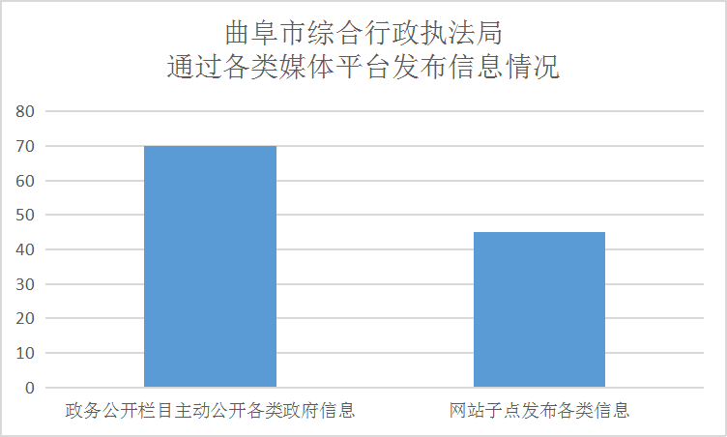

**1、基础内容公开情况**

**在基础内容公开方面，曲阜市综合行政执法局在曲阜市门户网站政务公开栏目主动公开各类政府信息70条，其中，公文类11条，占比约15.7%；行政执法公示28件，占比40%；行政处罚结果公开5条，占比约7.1%；双随机一公开17件，占比约24.3%；其他公开信息9条，占比12.9%。**

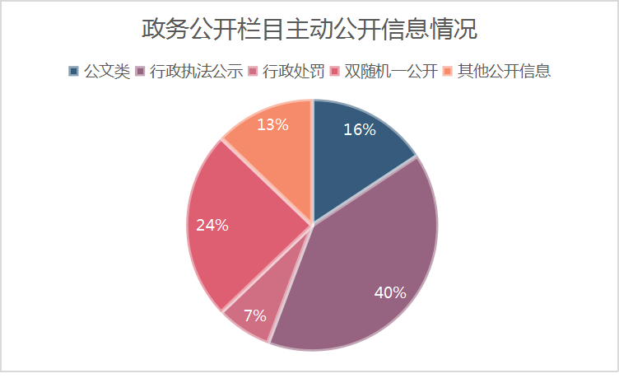

**2、重点领域信息公开情况**

**（1）工作信息，主要公开群众关切的重点工作，包括城市管理事项、综合执法工作和志愿服务情况等。**

**（2）财政信息，主要对我单位每年的财政预算、决算等信息进行及时准确的公开。**

**（3）政策、法规、规范性文件以及行政处罚信息公开。**

**（4）其他信息，主要涉及宣传信息、相关政策、社会监督、办事服务等内容。**

**（5）“放管服”改革。及时公示双随机一公开等内容事项，明确随机抽查依据、主体、内容、方式等。**

**（6）行政执法公示。行政执法主体、执法人员名单、权责清单、服务指南、制度汇编、执法结果等进行公开，确保公开透明。**

**（二）依申请公开情况**

**1、收到和处理政府信息公开申请情况。2021年，我局共收到依申请公开案件3件，都已按照规定进行回复。为方便群众，我局编制《曲阜市综合行政执法局政府信息公开指南》，对依申请公开的申请程序申请方式、答复方式、答复时限等做了详细规定。**

**2、收费减免情况。本年度，我局依申请公开政府信息未向申请人收取任何费用，严格执行了财政部、国家发展改革委联合印发的《关于清理规范一批行政事业性收费有关政策的通知》规定。**

**3、政府信息公开行政复议、行政诉讼情况。本年度，我局办理行政复议案件2件，行政诉讼10件。**

**（三）政府信息管理情况**

**主要报告本行政机关政府信息管理制度建设情况，政府信息管理动态调整机制建设情况，规范性文件管理情况，以及政府信息集成发布、精准推送、智能查询、管理利用等方面的创新情况等。**

**不断健全完善政府信息管理制度，对需公开政府信息进行严格的保密审查工作。对文件公开属性进行明确标识，从源头上确保公开信息不涉密、涉密信息不公开。建立政府信息公开保密审查工作机制，对政府信息集成发布、精准推送、智能查询、管理利用等，进行层层把关，最后经主要负责人同意后公开。2021年，我局未发生政府信息公开泄密事件。**

**（四）政府信息公开平台建设情况**

**曲阜市综合行政执法局网站、政府信息公开专栏为政府信息公开平台，相关公开信息都在平台进行发布。**

**（五）监督保障情况**

**为做好信息公开监督保障工作，局办公室是本机关的政府信息公开工作机构，不定期组织开展政务公开工作业务培训，不断提高工作水平，认真落实“放管服”要求，加强组织领导，提供强有力的制度保障。**

**二、主动公开政府信息情况**

|  |  |  |  |
| --- | --- | --- | --- |
| **第二十条第（一）项** | | | |
| **信息内容** | **本年制发件数** | **本年废止件数** | **现行有效件数** |
| **规章** | **0** | **0** | **0** |
| **行政规范性文件** | **0** | **0** | **0** |
| **第二十条第（五）项** | | | |
| **信息内容** | **本年处理决定数量** | | |
| **行政许可** | **0** | | |
| **第二十条第（六）项** | | | |
| **信息内容** | **本年处理决定数量** | | |
| **行政处罚** | **5** | | |
| **行政强制** | **0** | | |
| **第二十条第（八）项** | | | |
| **信息内容** | **本年收费金额（单位：万元）** | | |
| **行政事业性收费** | **0** | | |

**三、收到和处理政府信息公开申请情况**

|  |  |  |  |  |  |  |  |  |  |
| --- | --- | --- | --- | --- | --- | --- | --- | --- | --- |
| **（本列数据的勾稽关系为：第一项加第二项之和，等于第三项加第四项之和）** | | | **申请人情况** | | | | | | |
| **自然人** | **法人或其他组织** | | | | | **总计** |
| **商业**  **企业** | **科研**  **机构** | **社会公益组织** | **法律服务机构** | **其他** |
| **一、本年新收政府信息公开申请数量** | | | **3** | **0** | **0** | **0** | **0** | **0** | **3** |
| **二、上年结转政府信息公开申请数量** | | | **0** | **0** | **0** | **0** | **0** | **0** | **0** |
| **三、本年度办理结果** | **（一）予以公开** | | **3** | **0** | **0** | **0** | **0** | **0** | **3** |
| **（二）部分公开（区分处理的，只计这一情形，不计其他情形）** | | **0** | **0** | **0** | **0** | **0** | **0** | **0** |
| **（三）不予公开** | **1.属于国家秘密** | **0** | **0** | **0** | **0** | **0** | **0** | **0** |
| **2.其他法律行政法规禁止公开** | **0** | **0** | **0** | **0** | **0** | **0** | **0** |
| **3.危及“三安全一稳定”** | **0** | **0** | **0** | **0** | **0** | **0** | **0** |
| **4.保护第三方合法权益** | **0** | **0** | **0** | **0** | **0** | **0** | **0** |
| **5.属于三类内部事务信息** | **0** | **0** | **0** | **0** | **0** | **0** | **0** |
| **6.属于四类过程性信息** | **0** | **0** | **0** | **0** | **0** | **0** | **0** |
| **7.属于行政执法案卷** | **0** | **0** | **0** | **0** | **0** | **0** | **0** |
| **8.属于行政查询事项** | **0** | **0** | **0** | **0** | **0** | **0** | **0** |
| **（四）无法提供** | **1.本机关不掌握相关政府信息** | **0** | **0** | **0** | **0** | **0** | **0** | **0** |
| **2.没有现成信息需要另行制作** | **0** | **0** | **0** | **0** | **0** | **0** | **0** |
| **3.补正后申请内容仍不明确** | **0** | **0** | **0** | **0** | **0** | **0** | **0** |
|  | **（五）不予处理** | **1.信访举报投诉类申请** | **0** | **0** | **0** | **0** | **0** | **0** | **0** |
| **2.重复申请** | **0** | **0** | **0** | **0** | **0** | **0** | **0** |
| **3.要求提供公开出版物** | **0** | **0** | **0** | **0** | **0** | **0** | **0** |
| **4.无正当理由大量反复申请** | **0** | **0** | **0** | **0** | **0** | **0** | **0** |
| **5.要求行政机关确认或重新出具已获取信息** | **0** | **0** | **0** | **0** | **0** | **0** | **0** |
| **（六）其他处理** | **1.申请人无正当理由逾期不补正、行政机关不再处理其政府信息公开申请** | **0** | **0** | **0** | **0** | **0** | **0** | **0** |
| **2.申请人逾期未按收费通知要求缴纳费用、行政机关不再处理其政府信息公开申请** | **0** | **0** | **0** | **0** | **0** | **0** | **0** |
| **3.其他** | **0** | **0** | **0** | **0** | **0** | **0** | **0** |
| **（七）总计** | | **0** | **0** | **0** | **0** | **0** | **0** | **0** |
| **四、结转下年度继续办理** | | | **0** | **0** | **0** | **0** | **0** | **0** | **0** |

**四、政府信息公开行政复议、行政诉讼情况**

|  |  |  |  |  |  |  |  |  |  |  |  |  |  |  |
| --- | --- | --- | --- | --- | --- | --- | --- | --- | --- | --- | --- | --- | --- | --- |
| **行政复议** | | | | | **行政诉讼** | | | | | | | | | |
| **结果维持** | **结果**  **纠正** | **其他 结果** | **尚未 审结** | **总计** | **未经复议直接起诉** | | | | | **复议后起诉** | | | | |
| **结果 维持** | **结果 纠正** | **其他 结果** | **尚未 审结** | **总计** | **结果 维持** | **结果 纠正** | **其他 结果** | **尚未 审结** | **总计** |
| **1** | **1** | **0** | **0** | **2** | **9** | **0** | **1** | **0** | **10** | **0** | **0** | **0** | **0** | **0** |

**五、存在的主要问题及改进情况**

**近年来，通过坚持不懈的工作，曲阜市综合行政执法局在信息公开工作方面工作能力有所提高，但也存在着不足之处，主要有责任意识有待进一步提高，技术水平有待进一步提高。2022年，我们将从以下方面努力，做好政府信息公开工作。**

**一是提高工作标准，增强责任意识。积极组织开展关于政务公开工作的学习培训活动，通过不断提高政务公开工作标准，增强政务公开责任意识，提高政务公开工作水平。**

**二是强化责任担当，丰富信息内容。增强自身履职尽责意识，确保应公开信息准确、及时公开，持续丰富信息公开内容。**

**三是加大工作力度，加强平台建设。加大政务公开工作的力度，不断完善平台建设，持续关注舆情信息，加强政府子网站建设，虚心接受公众意见建议，不断提高工作水平。**

**六、其他需要报告的事项**

**无**

**曲阜市综合行政执法局**

**2022年1月6日**